Poznań, 27 czerwca 2022 roku

Lawina medialnych doniesień po wyborze Sochana do NBA

Tegoroczny draft NBA przejdzie do historii polskiej koszykówki. Wszystko za sprawą Jeremyego Sochana, który został wybrany w drafcie NBA z numerem dziewiątym przez San Antonio Spurs. Eksperci już od dawna typowali sportowca jako pewniaka do co najmniej pierwszej czternastki, niemniej jednak jego wybór i tak wywołał prawdziwą lawinę doniesień medialnych, wynika z analizy przeprowadzonej przez PRESS-SERVICE Monitoring Mediów.
Od 23 czerwca w polskich i zagranicznych mediach ukazało się w kontekście wyboru Sochana blisko 18 000 informacji, z czego 14 202 w social media. Sochan jest czwartym Polakiem, który otrzymał szansę występów w lidze NBA - po Cezarym Trybańskim, Macieju Lampe i Marcinie Gortacie. Fachowcy widzą w nim wszechstronnego koszykarza, który może grać wymiennie na kilku pozycjach.
Atmosferę wokół sportowca podgrzewa fakt, że trafił on do zespołu pięciokrotnych mistrzów NBA, prowadzonych przez legendarnego Gregga Poppovicha. „Pop” zawsze stawiał na graczy spoza USA i wykształcił wielu bardzo wytrawnych koszykarzy.
Jak zaznacza Jakub Wieliński – dziennikarz sportowy telewizji WTK i ekspert PRESS-SERVICE Monitoring Mediów - Mówi się, że numery na koszulkach nie grają, ale sporo ważą. Objęcie przez Sochana w Sun Antonio Spurs numeru 10 po Denisie Rodmanie na pewno ma znaczenie symboliczne. Wyraźnie widać, że klub wierzy w tego chłopaka i wszystko wskazuje na to, że Jeremy jest w stanie tę presję udźwignąć nie tylko fizycznie, ale także mentalnie. Na pewno kluczowa będzie tu liga letnia, podczas której Sochan będzie miał okazję zagrać z zawodnikami, z którymi będzie rywalizować w sezonie zasadniczym o miejsce w składzie.”
Sochan, podobnie jak Iga Świątek, czy Robert Lewandowski jest już w tej chwili osobistą marką globalną, co otwiera przed nim bardzo szeroko drzwi sponsoringu sportowego. Sam Sochan mówił o sobie, w wywiadzie dla Sport.pl „Jestem obywatelem świata: trochę Amerykaninem, trochę Anglikiem, trochę Polakiem. Wielokulturowość mnie wzbogaca”. Jeśli sportowiec nie zawiedzie stawianych przed nim oczekiwań, to można mu wróżyć nie tylko karierę sportową, ale także finansową.
- Samo NBA jest marką samą w sobie, która otwiera przed reklamodawcami ogromne wrota - sponsorzy otrzymują przestrzeń reklamową, która jest gwarantem sukcesu. Nasz młody koszykarz, pomimo, że stoi tak naprawdę u progu kariery jest już marką światową wzbudzającą ogromne emocje, a największe zagraniczne media sportowe brytyjskie i amerykańskie piszą o nim, jak o „swoim” człowieku – dodaje Jakub Wieliński.
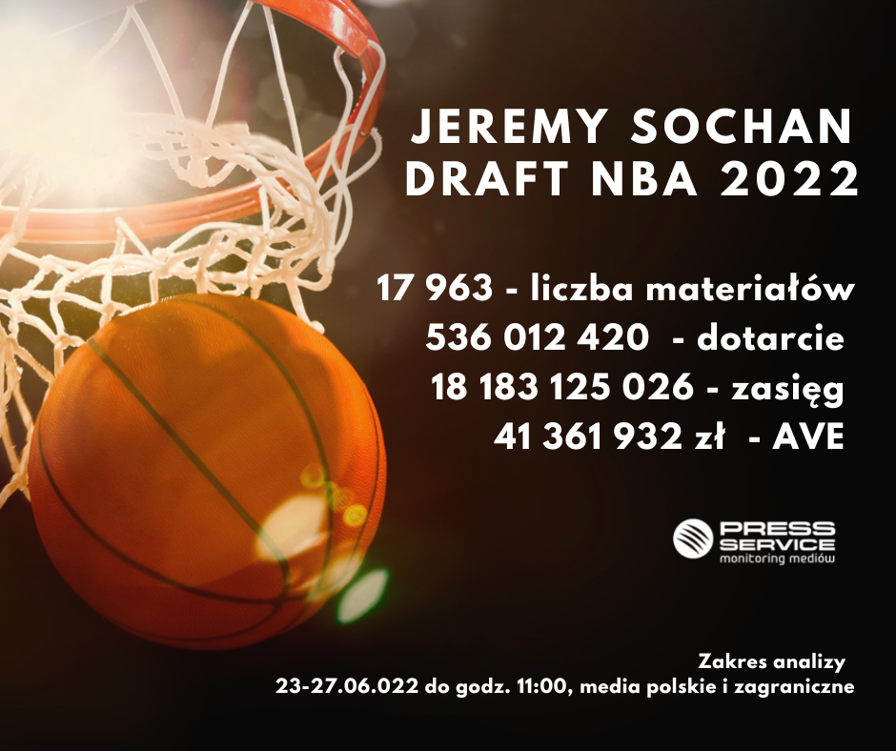

Analiza PRESS-SERVICE Monitoring Mediów świetnie pokazuje potencjał wizerunkowy Sochana. Doniesienia o wyborze koszykarza ukazały się na całym świecie, a ich dotarcie osiągnęło pułap 536 012 420 potencjalnych kontaktów z publikacjami. Materiały wygenerowały ekwiwalent reklamowy na poziomie 41 361 932 zł. To wyraźny sygnał dla sponsorów, że już teraz warto rozpoczynać rozmowy na temat współpracy reklamowej, bo stawki będą raczej tylko rosły, wraz z rozwojem kariery młodego koszykarza. Zadziwiać może fakt, że żadna marka do tej pory nie podjęła współpracy z tak świetnie rokującym sportowcem. Jego wybór był więcej niż pewny, a z analizy potencjału sponsoringowego Sochana przeprowadzonej przez PRESS-SERVICE Monitoring Mediów wyraźnie widać, że szum medialny wokół tegorocznego wydarzenia fantastycznie poniósłby każdy brand zaangażowany w sponsoring koszykarza.
Top 5 najaktywniejszych polskich źródeł, które pisały o wyborze Polaka to: sport.onet.pl, sport.tvp.pl, informacyjnie24h.pl, przegladsportowy.onet.pl oraz eurosport.tvn24.pl. Najwięcej interakcji pojawiło się pod wpisami Chat sports na YouTube, Adama Wojnarowskiego @wojespn na Twitterze i Ekstraklasa Trolls na Facebooku.

PRESS-SERVICE Monitoring Mediów wyraża zgodę na pełną lub częściową publikację materiałów pod warunkiem podania źródła (pełna nazwa firmy: PRESS-SERVICE Monitoring Mediów). W przypadku wykorzystania grafik należy wskazać źródło (nazwę firmy lub logotyp) przy każdym wykresie.
Zapoznaj się z raportami dla mediów: http://psmm.pl/pl/raporty-specjalne
Osoba do kontaktu:
Katarzyna Popławska
Kierownik Działu Marketingu i PR
kom: +48 697 410 680
kpoplawska@psmm.pl
PRESS-SERVICE Monitoring Mediów
60-801 Poznań, ul. Marcelińska 14
www.psmm.pl
www.twitter.com/PSMMonitoring
www.facebook.com/PSMMonitoring
www.youtube.com/PSMMonitoring

